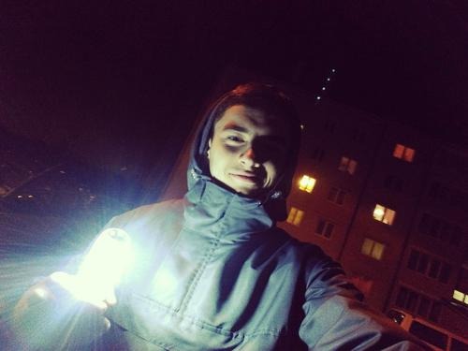 | Бежок Олег Александрович  Мужчина, 19 лет, родился 24 июля 1998  +375 (33) 3278028 — предпочитаемый способ связи  oleg.bezhok@gmail.com  Проживает: Минск  Гражданство: Беларусь, есть разрешение на работу: Беларусь  Готов к переезду, готов к командировкам
Желаемая должность и зарплата
Junior .Net developer
Начало карьеры, студенты
• Информационные технологии, Интернет, Мультимедиа

Занятость: стажировка, частичная занятость, полная занятость
График работы: удаленная работа, гибкий график, полный день, сменный график
Желательное время в пути до работы: не имеет значения
Образование
Бакалавр
2020 | Белорусского государственного университета информатики и радиоэлектроники  Факультет радиотехники и электроники, Электронные и информационно-управляющие системы физических установок
Тесты, экзамены
2017 | Промышленная разработка ПО на ASP.NET  Образовательный центр Парка высоких технологий, Программирование на C#
Ключевые навыки
Знание языков | Белорусский — родной  Английский — читаю профессиональную литературу
Навыки | C# ООП Entity Framework ASP.NET MVC MS SQL Server LINQ Bootstrap HTML .NET Framework Windows Forms
Дополнительная информация
Обо мне | В последние годы проходил обучение без возможности работать.  Люблю читать профессиональную литературу.  Есть базовые знания html, css, sql, asp.net MVC.  Очень заинтересован в разработке приложений на c#.

